КОУ ВО «Павловская школа интернат №1»

Всемирный День памяти жертв ДТП.
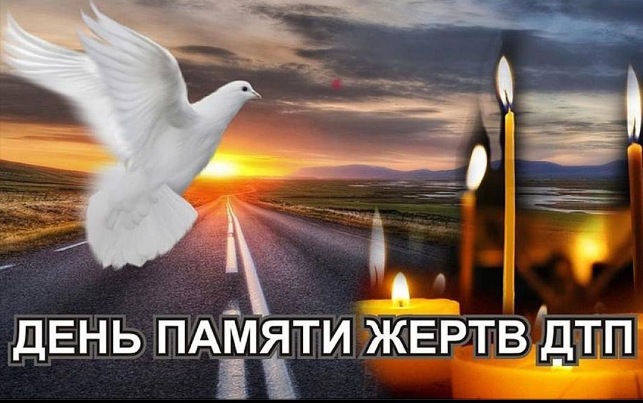

Провела Рягузова Л.С.

Цель: Почтить память жертв ДТП, выразить соболезнования их семьям, привлечь внимание детей к случаям смерти от травматизма на дорогах.
Задачи:
- привлечь внимание учащихся к общероссийской проблеме безопасности дорожного движения;
- напомнить правила для пешеходов;
- воспитывать ответственность за свою жизнь и жизнь других участников дорожного движения;
- прививать понятия жизненных ценностей, таких как жизнь и здоровье граждан, участвующих в дорожном движении;
Аудитория: 7-15 лет

Чтец 1
Зажгу свечу я в третье воскресенье ноября,
Подставлю в угол я под образами,
И помолюсь я как у алтаря
За тех, кто нынче уж не с нами...
И ты зажги свечу, и вспомни их,
Убитых на дорогах, тротуарах...
Далеких, чуть знакомых и родных —
Беда других чужою не бывает...

Педагог: Здравствуйте , ребята, сегодня мы проводим акцию, посвященную Всемирному дню памяти жертв Дорожно – транспортных происшествий! Этой акцией мы призываем Вас, вспомнить обо всех погибших в автокатастрофах, а также почтить память тех, кто стал жертвой происшествий по своей или чужой вине.
Транспорт позволяет экономить время, относительно быстро доставлять грузы и пассажиров. Несмотря на существующие преимущества, он является источником повышенной опасности. Ежегодно по всему миру погибают и получают травмы более миллиона людей. Последствия сопоставимы с потерями во время локальных военных конфликтов. Пострадавшим при катастрофах посвящён международный праздник.
Когда отмечают
Учащийся 1. Всемирный день памяти жертв ДТП отмечается ежегодно в третье воскресенье ноября. Он не является государственным выходным в России, однако страна поддерживает акции, связанные с датой. В 2025 году событие выпадает на 16 ноября. Эта дата не привязана к конкретному числу: праздник ежегодно отмечают в третье воскресенье ноября. Почести учреждены Резолюцией Генеральной Ассамблеи Организации Объединённых Наций (ООН) от 26 октября 2005 года № A/RES/60/5 «Повышение безопасности дорожного движения во всем мире».
Педагог: Акции в День памяти жертв ДТП
Ко Всемирному дню памяти жертв ДТП как в регионах России, так и во всем мире будут проводиться благотворительные мероприятия и акции.
Чтец 2.
ДТП - это страшное слово!
И в глазах – вереницы машин.
«ДТП, - повторяю я снова,-
Жаль, что выжил только один!»…
То ли пьян, то ли скорость превысил.
Все одно – на дороге беда.
ДТП – это страшное слово…
Пусть не будет его никогда.
Педагог: В школах учителя организуют классные часы совместно с сотрудниками ГИБДД. Их цель — привлечение внимание учащихся к проблеме безопасности на дорогах. Ученикам напоминают правила для пешеходов, рассказывают об ответственности за свою жизнь и жизнь других участников дорожного движения.
В городах проходят церемонии почтения памяти жертв ДТП с возложением цветов к памятникам, а также выпускают в небо белые воздушные шары — символ памяти и скорби. Благотворительные фонды часто в этот день проводят сбор средств пострадавшим. В церквях проходят панихиды.
Сотрудники ГИБДД планируют навестить детей, которые находятся в больнице после автомобильных аварий, и сдать кровь для людей, пострадавших в ДТП.
Чтец 3:
Случайная смерть… что хуже бывает?
Разве для этого мама рожает?
Как защититься от смерти такой?
Разве рождались с такою судьбой?
Светлая память погибшим в дороге,
Свечку зажжем мы — ребенку, супруге,
Брату, сестре и подруге с отцом —
Всех помянем мы хорошим словцом.
Пусть им покоится на небесах,
Молитвой святой помянем в церквах!

Педагог: Около 1,3 миллиона человек умирают каждый год в результате дорожно-транспортных происшествий. 20-50 миллионов человек получают травмы, многие из которых ведут к потере трудоспособности. Дорожно-транспортный травматизм является основной причиной смерти среди молодых людей в возрасте 15-29 лет. 46% из тех, кто умирает на дорогах, являются пешеходами, велосипедистами и мотоциклистами.
Чтец 4:
День грустный, слёзы скорби,
Печальная утрата,
О крайней осторожности,
Напомнить всем нам надо!
И пусть не будет больше,
Бессмысленных смертей,
Ведь правила движения,
Закон для всех людей!
Всегда, везде, повсюду,
Об этом не забывайте, люди!

Члены отряда ЮИД: Мы призываем вас, дорогие ребята почтить память жертв ДТП минутой молчания.
Минута молчания
Педагог: Спасибо за внимание, на этом наша акция закончилась, а мы напоминаем всем, чтобы каждый день, каждую минуту вы помнили о своей ответственности за наше общее будущее. Берегите себя, будьте внимательны на дорогах!

Если каждый будет соблюдать Правила дорожного движения, то трагедий станет действительно меньше!

